0
文件编号：
密级：
项目ID：
项目编号：
修订历史
文档编号: FHWYSP_Equipment_UG_V2.0
用户操作手册
泛海e生活_物管端APP_设施设备

广东赛百威信息科技有限公司
地址：广州市萝岗区科学城彩频路11号广东软件园F栋1201A（510663）
(020) 61006996
+ (020) 61006899
http://www.cyberway.net.cn
版本号 | 修改日期 | 修改内容 | 修改人 | 批准人
1.0 | 2017/8/13 | 初稿发布 | 黄银冰
1.0 | 2017/12/15 |  | 申丽思
2.0 | 2018/03/05 | 维修待办任务修改，待办事项新增运行任务，巡检核查，保养验收，维修验收等以及其他修改 | 徐梦佳

目录
目录 3
1 引言 4
1.1 编写目的 4
1.2 背景 4
1.3 参考资料 4
2 角色说明 4
3 运营平台功能操作 5
3.1 登录 5
3.1.1 忘记密码 5
3.2 首页 6
3.2.1 消息公告 7
3.2.2 上班签到 9
3.2.3 待办事项 10
3.2.4 设备 23
3.3 我的 40
3.3.1 基本信息 41
3.3.2 修改密码 42

引言

编写目的
本文档介绍了泛海e生活—物管APP_设施设备的功能。以期维修工根据此文档基本能够顺利使用该系统的各项功能。

背景
在互联网+的浪潮中，传统物业行业急需利用移动互联网技术与物联网技术实现内部管理的智能化与数字化，优化内部的服务流程，提高效率，为业主提供更优质便捷的服务，为了顺应这一行业发展趋势，泛海物业集团提出建设智慧物业综合服务平台，而设备设施管理子系统是智慧物业综合服务平台非常重要的组成部分，通过建立集中而完备的设备档案，并为设备建立年度与月度的维保计划，以及日常的维保计划，能够提高设备的完备率，降低设备的故障率，进而增强客户的满意度。

参考资料
泛海e生活_设施设备_软件需求规格说明书_V1.1

角色说明
编号 | 角色名称 | 用例说明
U-001 | 系统管理员 | 最高权限用户，可配置用户权限、工作流程设置、查看各类业务数据，所有功能都可操作
U-002 | 设备档案管理员 | 负责维护设备档案
U-003 | 设备责任人 | 负责制定设备的巡检计划与设备保养计划
U-004 | 巡检人员 | 接收并完成巡检任务

运营平台功能操作

登录
点击物管图标，进入到物管登录页面，如下图，输入账号和密码，点击【登录】，即可进入到物管首页。
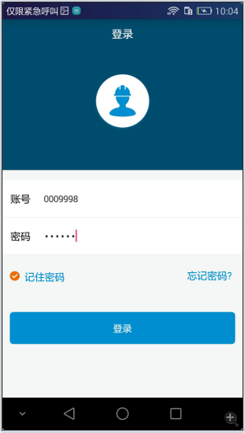
说明：
1、勾选【记住密码】，下次退出登录后，登录页面会自动填充上次登录的账号和密码数据信息。

忘记密码
用户点击【忘记密码？】，进入到忘记密码页面，如下图，输入手机号，点击【获取验证码】，获取手机的验证信息输入到验证码输入框中，如下图：
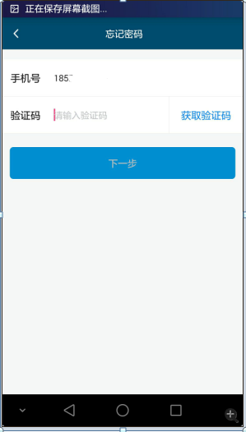

首页
登录成功后，进入到物管首页，物管首页包括拍一拍、扫一扫、消息、上班打卡、待办事项、报修、呼叫和抢单，设备功能，如下图:
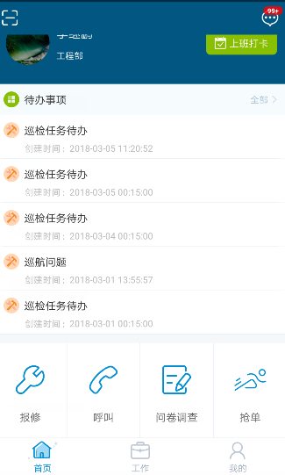

消息公告
步骤1：用户点击【消息】按钮，即可进入到消息公告页面，显示后台发布的信息
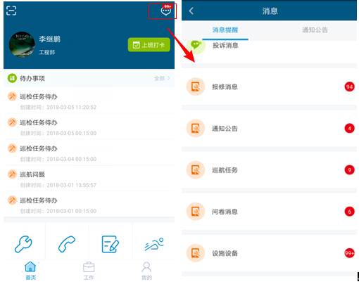
步骤2：点击设施设备，可查看到设备消息详情，如下图：
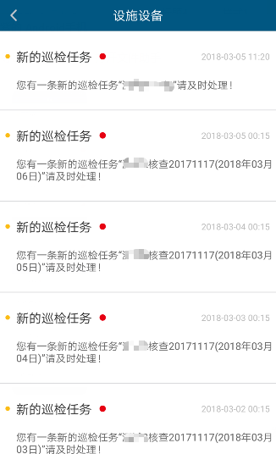

上班签到
用户点击【上班打卡】，进入到上班打卡页面，点击【点击签到】，提示签到成功，即可完成签到。
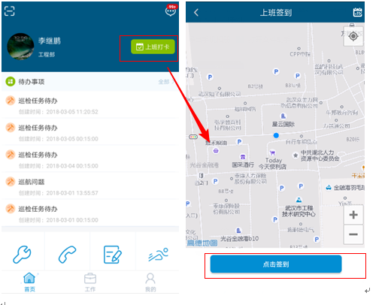
说明：
- 点击上班签到页面右上角按钮，可查看签到历史记录
2、也可从我的导航菜单中，点击【签到记录】，查看到记录详情。

待办事项

巡检任务待办
步骤1：维修工点击【待办事项】，选择【巡检任务待办】，点击进入详情。
或点击页面左上角扫一扫，扫位置二维码，进入当天巡检任务列表，选择巡检任务，点击进入详情。
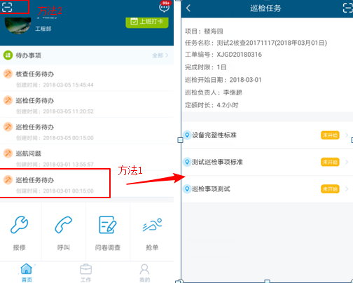
步骤2：进入检查事项，点击签到后，对设备巡检后，点击【未填写】，进入填写巡检情况页面，或点击页面右上角，点击扫一扫，扫设备二维码进入巡检事项详情页面（自动带出设备状态，正常，问题）如下图：
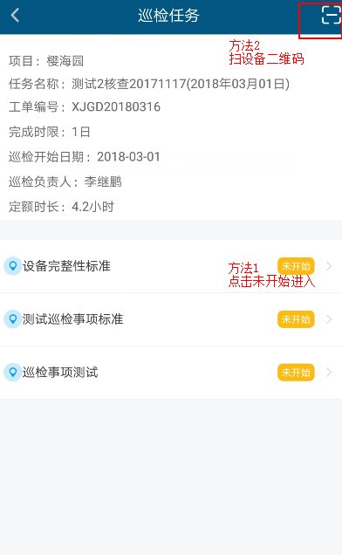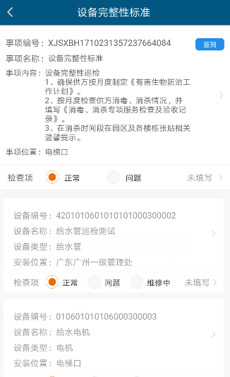
步骤3：输入设备情况数据，点击提交后，该设备状态会标记为【已填写】。
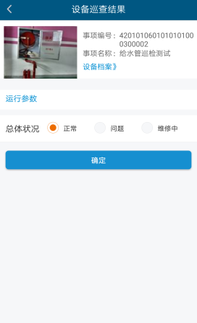
步骤4：设备巡查完后，点击检查项【填写】，进入检查项，输入检查数据，提交，完成该事项检查。
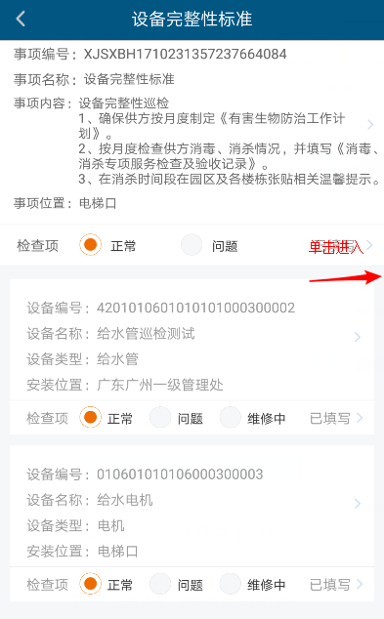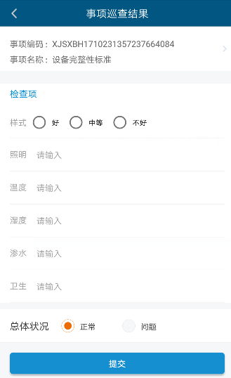

运行任务待办
维修工点击【待办事项】，选择【保养任务待办】，点击进入详情，选择任务执行情况，如下图，点击提交，即可完成运行任务。
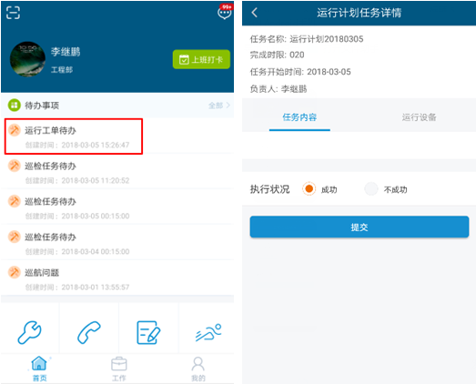

保养任务待办
维修工点击【待办事项】，选择【保养任务待办】，点击进入详情，输入操作指引和检查项，如下图，点击提交，即可完成保养。
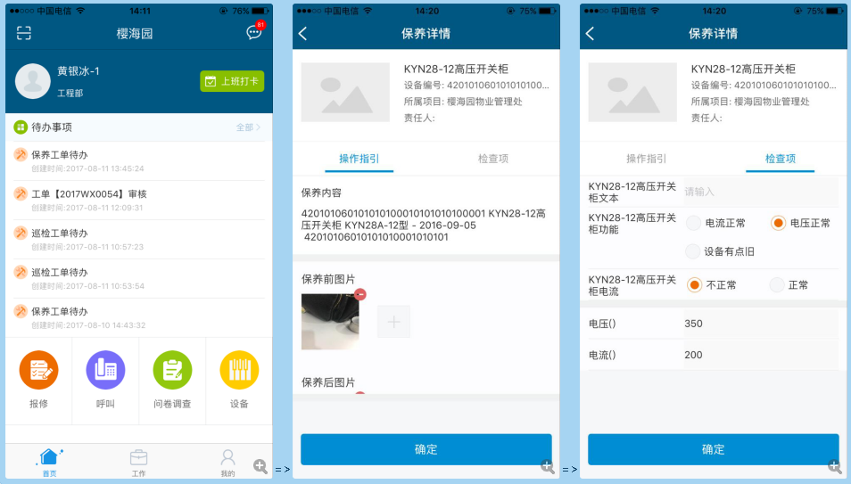

维修任务待办
步骤1：维修工点击【待办事项】，选择【维修任务待办】，点击进入详情。
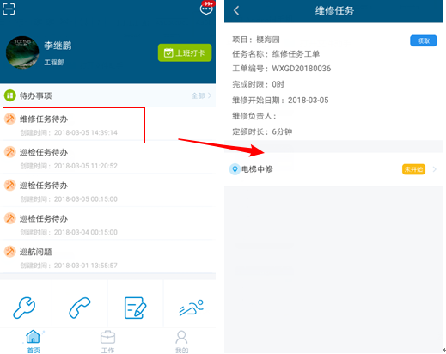
步骤2：点击领取，进入未开始/进行中的维修事项。

步骤2：点击签到后，对设备进行检查，点击【未填写】，进入设备维修结果页面，如下图：
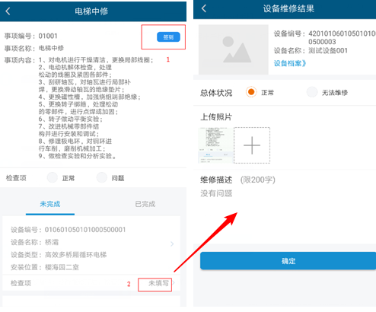
步骤3：输入设备情况数据，点击提交后，该设备状态会标记为【已填写】
步骤4：设备维修完后，检查维修事项是否正常，输入数据，点击【提交】后完成维修
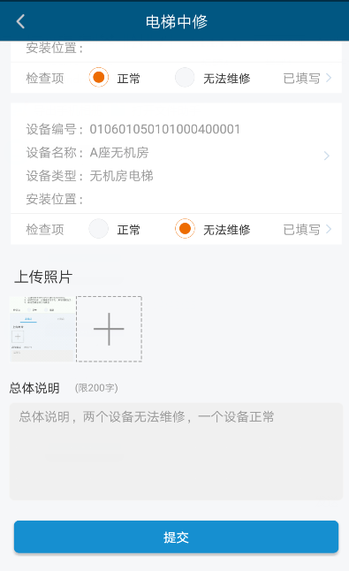

巡检核查代办
步骤1：维修工点击【待办事项】，选择【巡检核查待办】，点击进入详情。
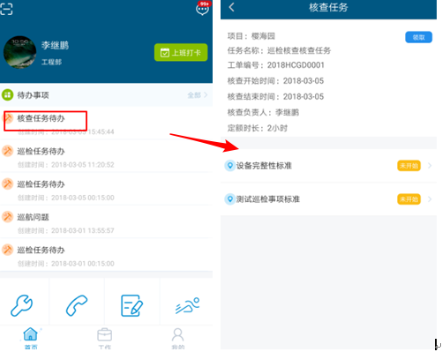
步骤2：领取任务，点击未开始的任务，进入任务详情；点击【签到】后，输入核查结果，描述等信息，点击提交。完成所有事项的核查，对应事项变为已完成，核查任务完成。
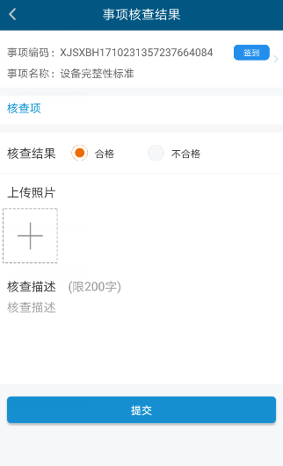

保养验收待办
步骤1：维修工点击【待办事项】，选择【保养验收待办】，点击进入详情。
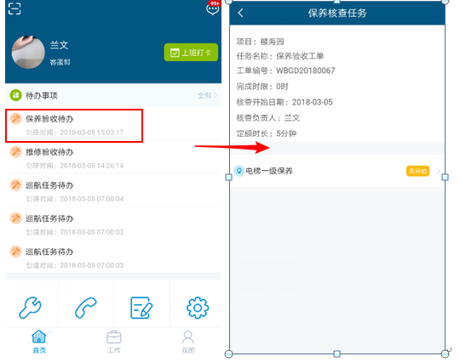
步骤2：点击未开始的验收事项，进入事项详情页
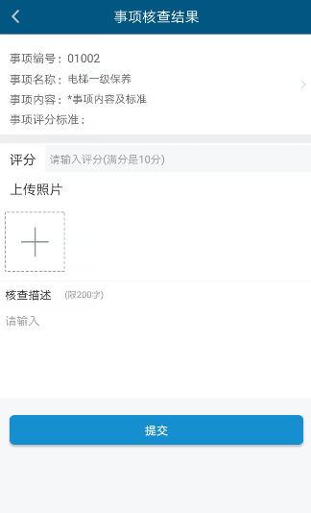
步骤3：输入评分，验收结果，点击【提交】，完成验收任务
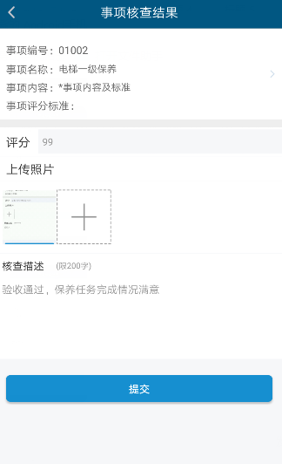

维修验收代办
步骤1：维修工点击【待办事项】，选择【维修验收待办】，点击进入详情。
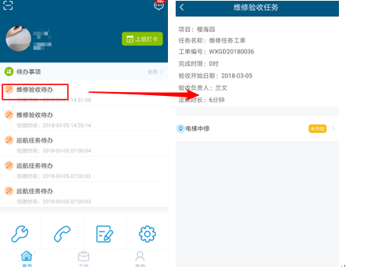
步骤2：点击未开始的验收事项，进入事项验收结果页
步骤3：输入验收结果，点击【提交】，完成验收任务
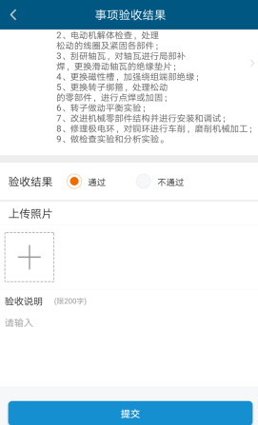
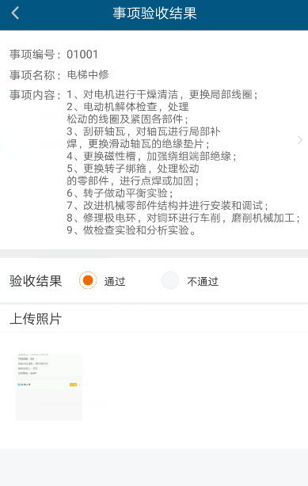

设备
用户点击设备tab，进入到设施设备管理页面，可查看设备档案，能够执行巡检任务，保养任务及维修任务，巡检核查，保养验收，维修验收如下图：
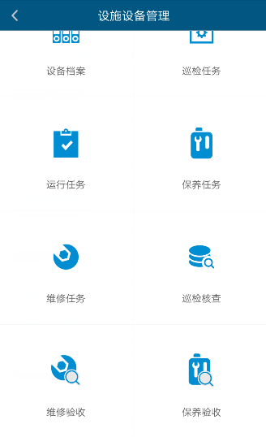

设备档案
用户点击【设备档案】，进入设备分类，进入4级分类，选择设备，如下图，可查看设备信息、运行记录、维保记录和巡检记录。
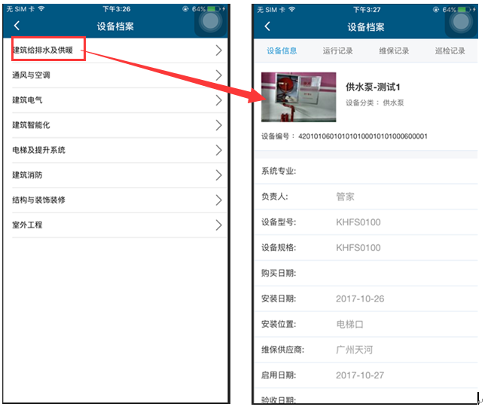
说明：对在管的设备录入档案明细信息，具体包括如下：
- 基本信息：设备编号、设备名称、设备类别、制造厂家、型号、规格、出厂编号、出厂日期、使用年限、报废时间
- 安装信息：购置日期、安装日期、安装单位、使用日期、存放位置、单位、数量、占地面积、设备图号、安装图片
- 价值信息：原值、折旧率、现估值、已提折旧、净值
- 其他信息：设备责任单位、设备责任人、产权归属、所属项目、备注、使用状态
- 技术参数：参数名称、技术参数（机械）、技术参数（电气）、补充说明
- 使用说明书、附属设备及配件附件

巡检任务
步骤1：用户点击【巡检任务】，进入到巡检任务页面，包含待处理的任务与已完成的任务，如下图：
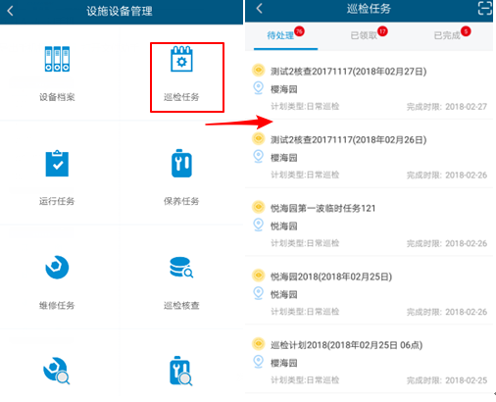
步骤2：点击待处理的任务，进入任务详情页，领取任务后；点击未完成/进行中的巡检事项，进入巡检事项详情页面，或点击页面右上角，点击扫一扫，扫设备二维码进入巡检事项详情页面（自动带出设备状态，正常，问题）如下图：

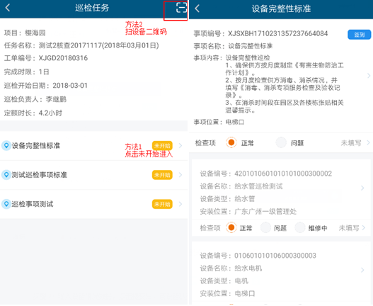

- 说明：
1、巡检顺序：检查设备检查事项（运行、保养、维修任务操作一致）
2、当任务指派岗位时，该岗位的用户执行该任务时需要先领取任务（运行、保养、维修任务都一致）

步骤3：:点击签到后，巡检设备，点击【未填写】，进入设备巡检结果页面，如下图：
步骤4：输入设备情况数据，点击提交后，该设备状态会标记为【已填写】。
步骤5：设备巡查完后，点击检查项【未填写】，进入检查项，输入检查数据，提交，完成该事项检查。
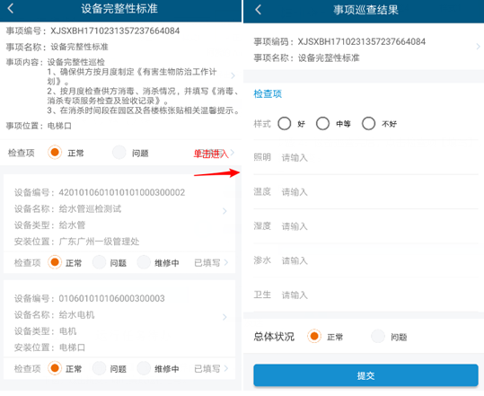

运行任务
步骤1：用户点击【运行任务】，进入到运行任务页面，如下图：
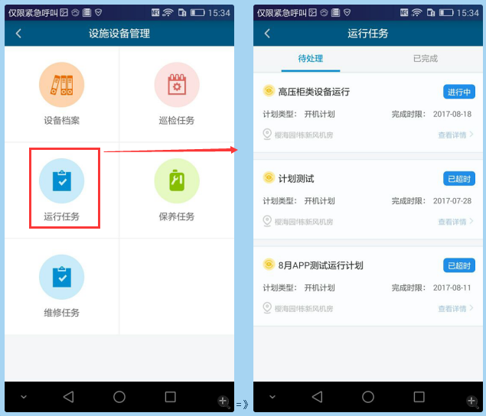
步骤2：填写情况，点击提交，完成运行任务。
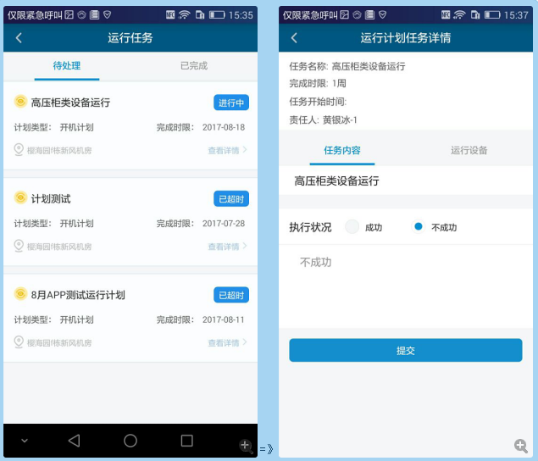
说明：
- 点击任务内容，对应任务内容的提交。
- 点击运行设备对应运行设备提交。

保养任务
步骤1：用户点击【保养任务】，进入到保养任务页面，如下图：
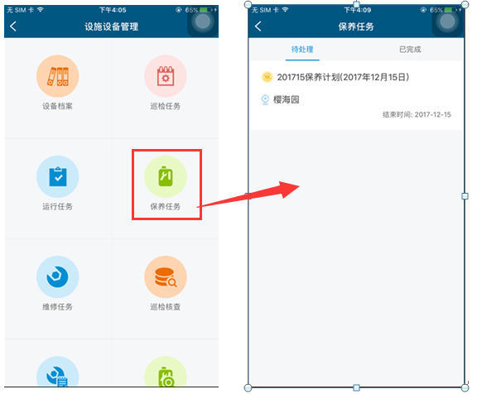
步骤2：选择待处理页面的保养任务，进入到保养任务详情页面。
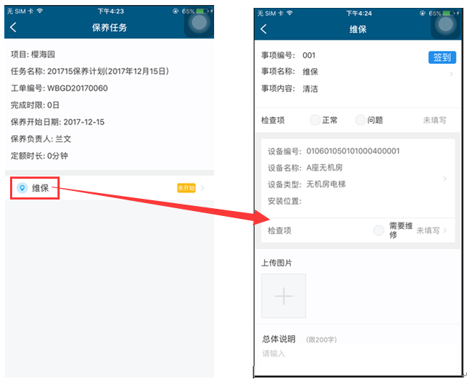
步骤3：选择未填写的事项，进入到事项详情页面，点击【签到】后，选择未填写的设备，点击【未填写】，进入到设备保养结果页面
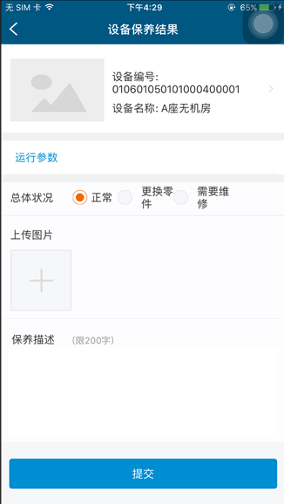
步骤4：输入设备情况数据，点击提交后，该设备状态会标记为【已填写】。
步骤5：填写维保任务页面的事项检查，点击【提交】，完成保养任务
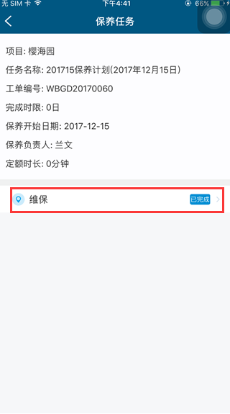

维修任务
步骤1：用户点击【维修任务】，进入到维修任务页面，如下图：
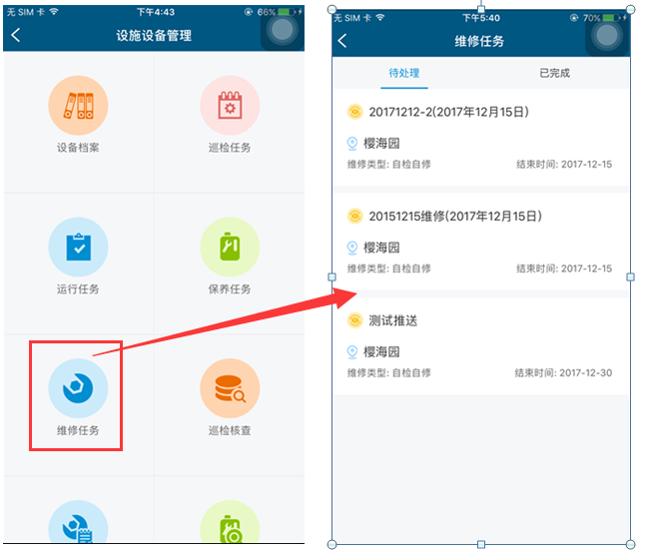
步骤2：选择待处理页面的维修任务，进入任务详情；点击进入未开始/进行中的维修事项。
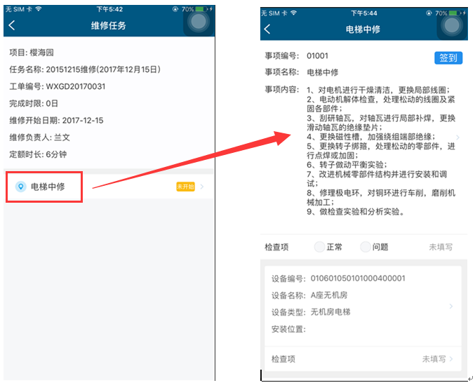
步骤2：点击签到后，对设备进行检查，点击【未填写】，进入设备维修结果页面，如下图：
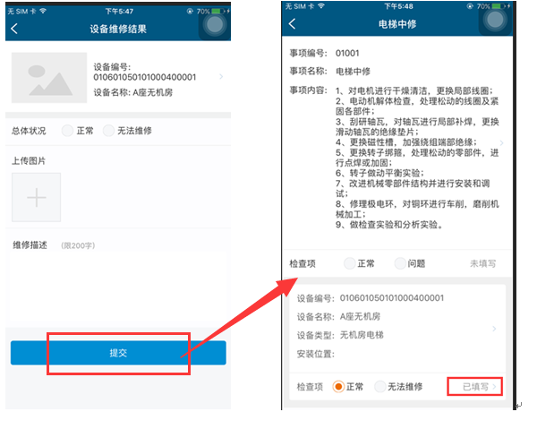
步骤3：输入设备情况数据，点击提交后，该设备状态会标记为【已填写】
步骤4：设备维修完后，检查维修事项是否正常，输入数据，点击【提交】后完成维修
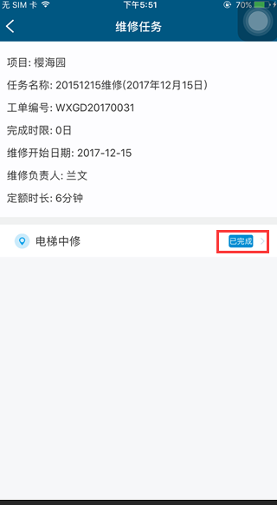

巡检核查
用户点击【巡检核查】，进入巡检核查任务页
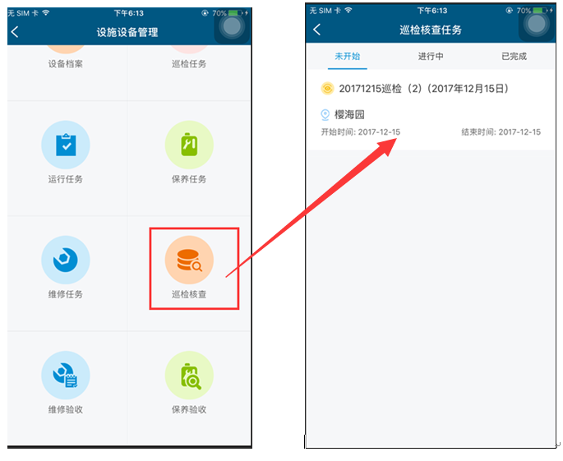
- 说明：巡检核查获取的巡检结果是最近的巡检结果，如同一个巡检计划生成了3个巡检任务，时间分别是2017.1 .1 2017.1.2 2017.1.3 则巡检核查中在领取时，领取的是最后一次完成的任务结果

步骤2：点击未开始的任务，进入任务详情；点击【签到】后，点击未开始的核查事项，进入事项详情页
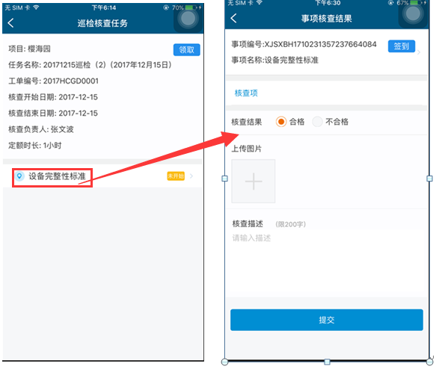
步骤3：，输入核查结果，点击【提交】，完成验收任务
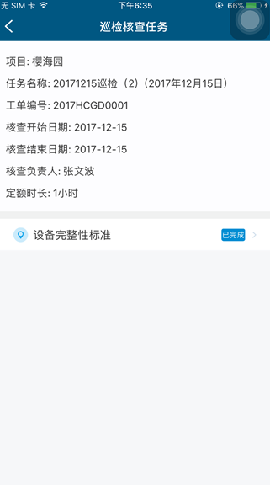

维修验收
用户点击【维修验收】，进入维修验收任务页
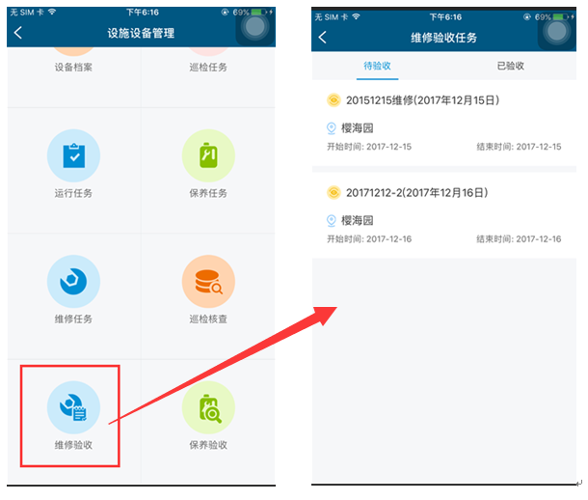

步骤2：点击待处理的任务，进入任务详情；点击未开始的验收事项，进入事项验收结果页
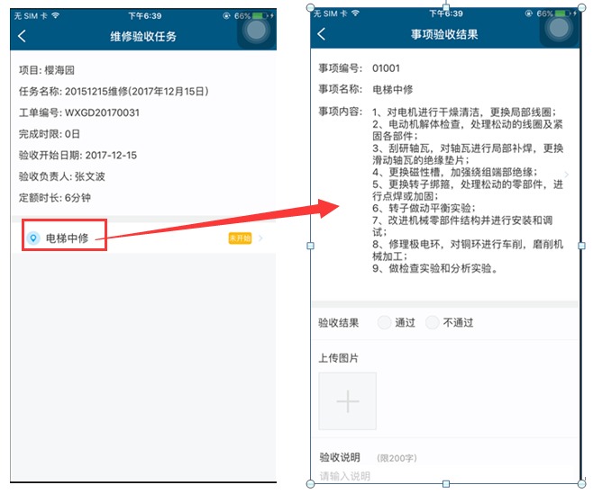
步骤3：输入验收结果，点击【提交】，完成验收任务
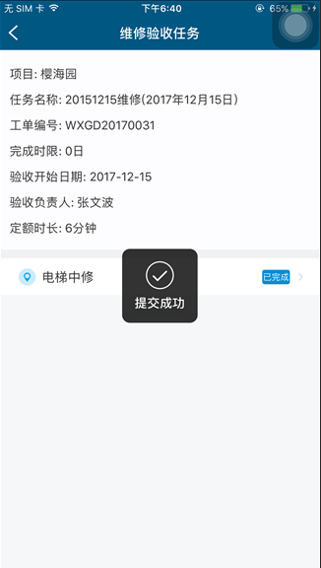

保养验收
用户点击【保养验收】，进入保养验收任务页
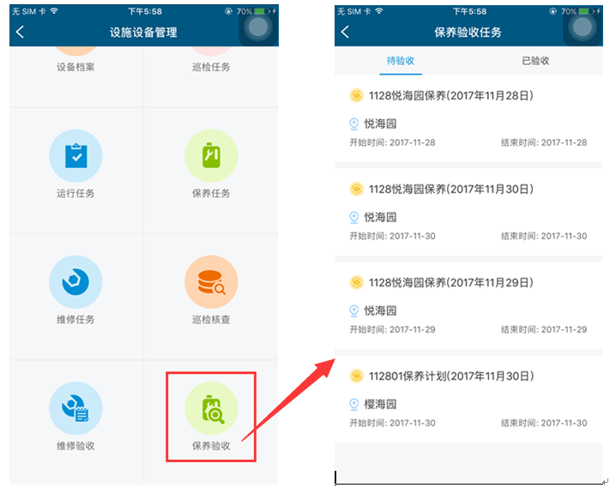
步骤2：点击待验收的任务，进入任务详情；点击未开始的验收事项，进入事项详情页
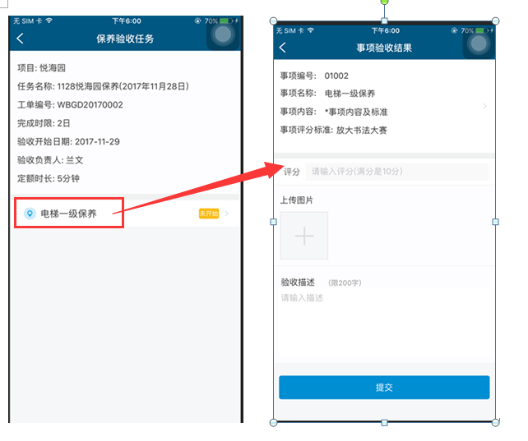
步骤3：输入评分，输入验收结果，点击【提交】，完成验收任务
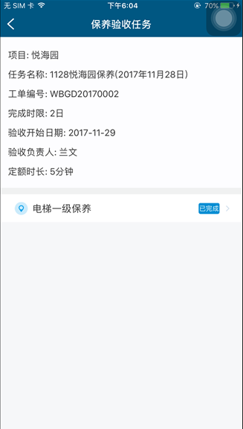

我的
用户点击【我的】，进入到我的页面，如下图：
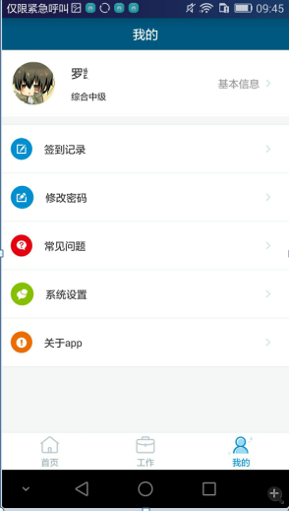

基本信息
步骤1：用户点击【基本信息】，进入到基本信息编辑页面，输入数据，如下图：
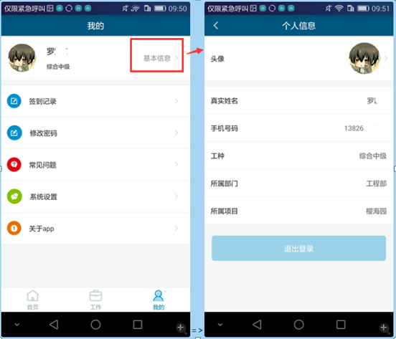
步骤2：点击【头像】，进行编辑。

修改密码
用户点击【修改密码】，进入到修改密码页面，输入旧密码和新密码，点击确定，完成修改密码。
